Inhalt:
3 - Hauptmenü
3.1 - Filemenü
3.2 - Einstellungsmenü
3.2.1 - Einstellungsmenü / Bibliotheken ud Verzeichnisse
3.2.2 - Einstellungsmenü / Farben
3.2.3 - Einstellungsmenü / Optionen
3.2.4 - Einstellungsmenü / Sprache
3.3 - Hilfemenü

Hauptmenü

Filemenü
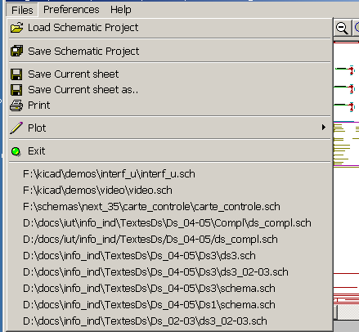
Load Project | Lädt ein Diagramm und seine Hierarchie
Save project | Sichert die aktuelle Seite und all seine Hierarchie.
Save Current sheet | Sichert die aktuelle Seite.
Save Current sheet as... | Sichert die aktuelle Seite unter einem neuen Namen.
Print | Zugriff auf das Printmenü (Siehe Kapitel “Drucken und Plotten”).
Plot | Plottet im Postscript oder HPGL Format (Siehe Kapitel “Drucken und Plotten”).
Exit | Verlassen ohne Speichern.

Einstellungsmenü
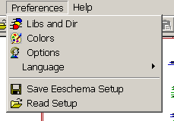
Libs and Dir | Wählt Bibliotheken und den Bibliothekspfad aus.
Colours | Wählt Farben aus.
Options | Zeigt Optionen an (Einheiten, Gitterabstand.).
Save Config | Sichert das Konfigurationsfile.

Einstellungsmenü / Bibliotheken und Verzeichnisse
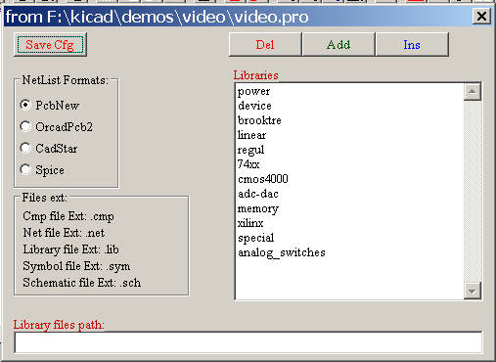
Eeschemakonfiguration ist notwendig für:
- Bibliothekspfad.
- Bibliothekslisten.
- Netzlistenformat.

Die Konfiguration wird im .pro File gesichert.
Verschiedene Konfigurationsfiles in verschiedenen Verzeichnissen sind möglich.
EESchema sucht und nutzt diese mit abnehmender Priorität :
- Das Konfigurationsfile (project>.pro) im aktuellen Verzeichnis.
- Das kicad.pro Konfigurationsfile im kicad Directory. Dieses File stellt eine Standardkonfiguration bereit.
- Standardwerte wenn kein derartiges File gefunden wird. Es wird dann, aber notwendig die Listen der Bibliotheken auszufüllen, die zu laden sind und dann diese Konfiguration zu sichern.

Einstellungsmenü / Farben
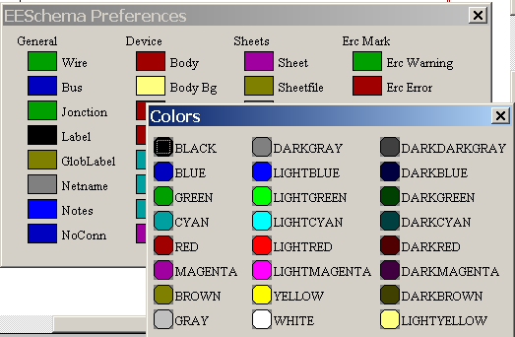
Verschiedene Zeichnungselemente, mit Farbauswahl und Hintergrundfarbe (oder nur schwarz/weiß).

Einstellungsmenü / Optionen
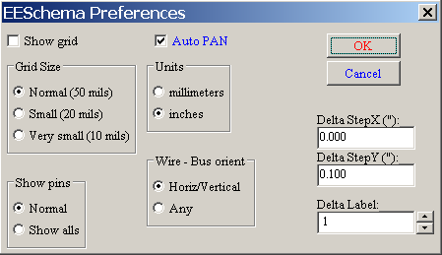
Show Grid :
Falls ausgewählt: Das Gitter wird angezeigt.
Grid Size:
Für die normale Arbeit (0,050 Zoll oder 1,27 mm). Kleinere Gitterabstände werden nur zum Erstellen vom Komponenten benutzt.
Show Pins:
Falls ausgewählt: Anzeige der « unsichtbaren Pins » (erlaubt die Anzeige der Stromversorgungspins).
Units:
Wählt die Anzeige- und Cursorkoordinateneinheiten (Zoll oder Millimeter).
Wire / Bus orientation
Falls Horiz/vertical ausgewählt : Nur horizontale oder vertikale Leitungen oder Busse sind erlaubt.
Falls Any ausgewählt : Alle Orientierungen sind erlaubt.
Auto Pan :
Falls Auto Pan ausgewählt: Das Fenster wird nachgerückt sobald der Cursor während des Zeichnens von Leitungen oder dem Bewegen von Elementen das Fenster verlässt.

Für Elementdupplizieroperationen nützliche Einstellungen:
Delta X Step :
Abstandswert in X-Richtung während einer Elementdupplizieroperation (meist 0)
Delta Y Step :
Abstandswert in Y-Richtung während einer Elementdupplizieroperation (meist 0,100 Zoll oder 2,54 mm)
Delta Label :
Inkrement des Textes, welcher auf eine Nummer endet während einer Elementdupplizieroperation (meist 1).
(Anm. d. Übers: negative/andere Werte machen eigentlich kaum Sinn)

Einstellungsmenü / Sprache
Ohne Auswahl wird die Standardeinstellung benutzt. Englisch oder Französisch ist auswählbar. Eeschema muß dazu neu gestartet werden. Die ständige Umstellung ist meist nur für Wartungsarbeiten nützlich.

Hilfemenü
Zugriff zur Onlinehilfe (dieses Dokument) und auch zur Überprüfung der aktuellen Version von Eeschema (Eeschema about).

Deutsche Übersetzung (uwe.knietzsch@tarnsat.de)

